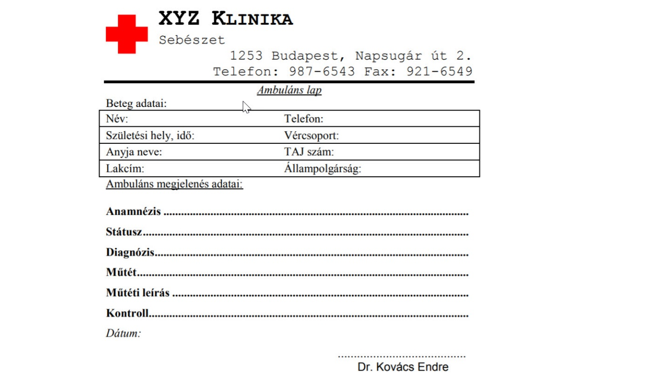

XYZ Klinika
Sebészet
1253 Budapest, Napsugár út 2.
Telefon: 987-6543 Fax: 921-6549
Ambuláns lap
Beteg adatai:
Név: Telefon:
Születési hely, idő: Vércsoport:
Anyja neve: TAJ szám:
Lakcím: Állampolgárság:
Ambuláns megjelenés adatai:
Anamnézis
Státusz
Diagnózis
Műtét
Műtéti leírás
Kontroll
Dátum:
Dr. Kovács Endre

